NASKAH UJIAN SEMESTER GANJIL TA 2021/2022
FAKULATAS KEGURUAN ILMU PENDIDIKAN
UNIVERSITAS BUNG HATTA

Jur/prodi : PTIK
Mt kuliah : Disain Animasi
Hr/tanggal :
Waktu : 75 menit
Dosen penguji : Ashabul Khairi, ST, M.Kom
Sifat Ujian : Take Home

- Buatkan gambar tools pada gambar dibawah kemudian jelaskan kegunaanya minimal 10 buah tool! (bobot 20)

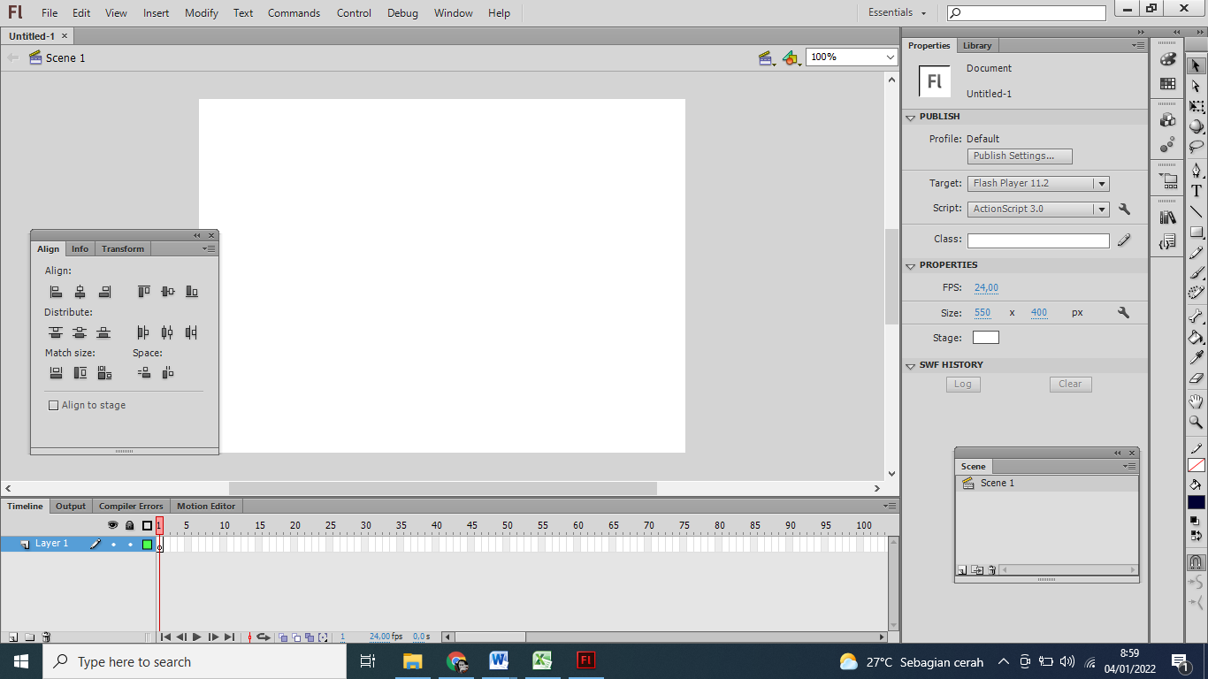

- Jelaskan apakah yang dimaksud dengan animasi! (bobot 10)
- Tuliskan langkah membuat mouse hide (menghilangkan kursor mouse) pada game shooter balloon! (bobot 15)
- Berikan pendapat anda apa perlunya kita meng-convert objek ke dalam bentuk symbol movie clipt! (bobot 15)
- Jelaskan langkah2 pembuatan animasi tank! (bobot 20)
- Uraikan langkah-langkah pembuatan animasi cartoon (kodok melompat) (bobot 20)

…..Semoga Sukses…..

